**海景路45号南沙中心市场临时摆卖区招租公告**

根据广州市南沙区财政局《关于印发<关于规范我区国有企业物业出租管理的指导意见>的通知》（穗南区财字〔2020〕26号）、南沙资产经营集团《关于印发《广州南沙资产经营集团有限公司物业出租管理办法（试行）》的通知》（穗南资〔2022〕7号）等规范要求，我司按照“公开、公平、公正”的原则，通过公开信息，以及公平、公正的竞争程序，拟对部分经营性物业进行公开招租。具体公告如下：

**一、物业基本情况**

本次招租物业为：中心市场临时摆卖区，地址：南沙区海景路45号南沙中心市场（新市场）首层内部，水【有】、电【有】、网络【无】、装修【毛坯】、其他【无】。

（一）招租物业平面布局

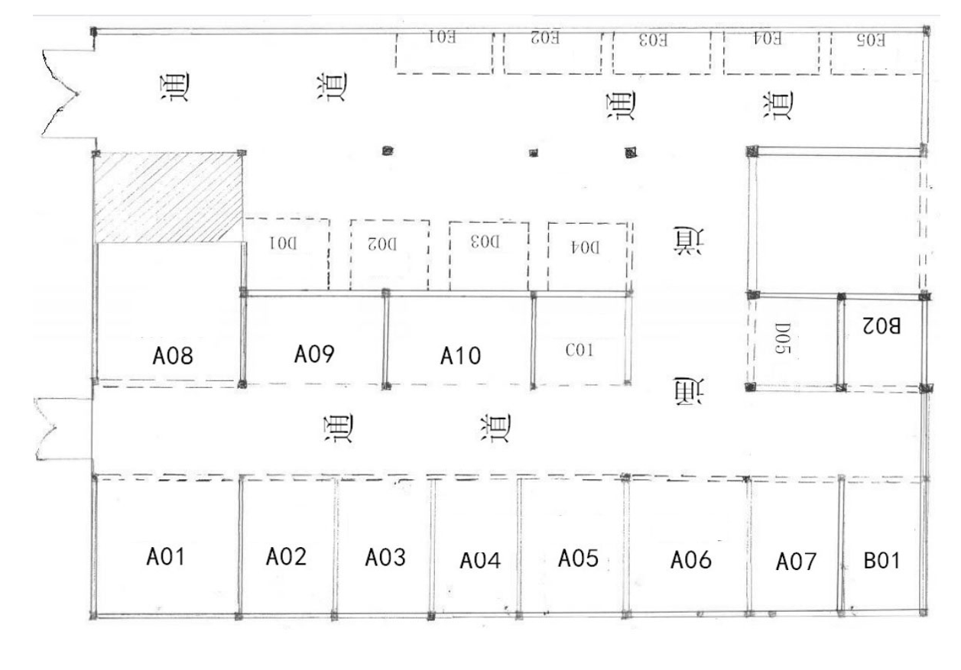

（二）招租物业明细表

| **序号** | **物业名称** | **招租底价（元/月） (含管理费，为租金的40%）** | **清洁费** | **租赁期** | **出租用途** | **投标保证金（元）** |
| --- | --- | --- | --- | --- | --- | --- |
| 1 | A01 | 3000 | 60 | 3个月 | 猪、牛、羊肉等鲜肉类销售 | 6000 |
| A02 | 3000 | 60 | 3个月 | 6000 |
| A08 | 3000 | 60 | 3个月 | 6000 |
| A09 | 3000 | 60 | 3个月 | 6000 |
| A03 | 2600 | 60 | 3个月 | 6000 |
| A04 | 2600 | 60 | 3个月 | 6000 |
| A10 | 2600 | 60 | 3个月 | 6000 |
| A05 | 2300 | 60 | 3个月 | 6000 |
| A06 | 2300 | 60 | 3个月 | 6000 |
| A07 | 2200 | 60 | 3个月 | 6000 |
| 2 | E01 | 2500 | 60 | 3个月 | 光鸡、鸭、鹅等禽类销售（不可销售活禽） | 6000 |
| E02 | 2500 | 60 | 3个月 | 6000 |
| E03 | 2500 | 60 | 3个月 | 6000 |
| E04 | 2200 | 60 | 3个月 | 6000 |
| E05 | 2200 | 60 | 3个月 | 6000 |
| 3 | D01 | 2200 | 60 | 3个月 | 咸淡水鱼、海鲜类 | 6000 |
| D02 | 2200 | 60 | 3个月 | 6000 |
| D03 | 2200 | 60 | 3个月 | 6000 |
| D04 | 2200 | 60 | 3个月 | 6000 |
| D05 | 2500 | 60 | 3个月 | 6000 |
| 4 | B01 | 2200 | 60 | 3个月 | 烧腊等熟食品销售 | 6000 |
| B02 | 2200 | 60 | 3个月 | 6000 |
| 5 | C01 | 2400 | 60 | 3个月 | 豆制品销售 | 6000 |

**二、承租条件：**

（一）中华人民共和国境内注册的企业、个体工商户，所持有的营业执照应在有效期内；

（二）具有完全民事行为能力年满十八周岁的自然人；

**三、投标人需知:**

（一）本次招租物业全部按照现状出租；

（二）租赁期限：见招租物业明细表。租期届满后重新公开招租，同等条件下原租户有优先承租权；

（三）物业用途：见招租物业明细表。未经招标人同意，承租人不得擅自改变物业用途、不得擅自对楼宇内外结构作任何改变、不得擅自转租或分租物业；

（四）合法经营：承租人需自行负责申报办理相关经营、许可资质，并遵守安全、消防、卫生、环保管理制度、招标人的现场管理等规定、服从疫情防控措施；

（五）招租物业如遇政府拆迁或征收等情况，租期按不可抗力进行调整；

（六}投标人需在2022年4月29日上午10：00前，按要求缴纳投标保证金到我公司指定账户，否则按无效投标处理。账户信息如下：

开户名：广州新俊市场经营管理有限公司

开户账号：6808 6310 2658

开 户 行：中国银行广州南沙金洲支行

（七）转账时投标人应注明拟投标的具体物业名称（同类招租物业按1项投标保证金缴纳）。在评标结果公示结束并确定中标人后，未中标人的投标保证金或已交投标保证金因特殊情况未放弃投标的单位，于10个工作日内无息退还该单位的投标保证金；

（八）投标人中标后5个工作日内需与招标人签订合同，逾期未签订合同的，作废标处理，没收投标保证金；

（九）其他：**电费独立计收；水费按铺/档数量分摊计收。**

**四、投标需提交的资料：**

（一）投标文件：

1、企业、个体工商户：投标人需提交营业执照复印件、营业执照经营范围资料、法定代表人身份证明、法人身份证复印件；有授权委托人的，还需提交授权委托书和受委托人身份证复印件。

2、自然人：投标人需提交身份证复印件；有授权委托人的，还需提交授权委托书和受委托人身份证复印件；

3、交纳投标保证金的银行转账单或收据复印件；

4、投标人本人在广州地区的银行账户（用于投标人未中标时退回投标保证金）；

5、投标报价书。

（二）企业、个体工商户为投标人以上每一项资料需加盖投标人单位公章；自然人为投标人以上每一项资料需有自然人签名和按手指印。

（三）上述投标文件需密封完好。

**五、竞标方式和规则**

**（一）参与竞标的投标人应按对同一类（出租用途）所有标的进行投标报价。若有投标人对某些标的不愿投标或拒绝报价，则其已投的所有标的的报价视为无效报价。**

**（二）公开开标（投标时均为暗标），价高者得，不接受联合竞投。开标顺序按招租物业明细表中物业名称顺序（先字母后数字）逐次开标，选取每项物业最高报价者为第一中标候选人，直至该类物业全部投完为止，每个投标人只能中标一项物业，不可兼中，如遇同等报价时，则将从同等报价候选人中进行现场抽签，随机确定第一候选人（投标人可参与现场开票，如不参与现场开标的，则视为同意且接受开标人现场抽签结果）。**

3、如第一候选人不按要求签订合同，则再次抽签确定第二候选人中标，以此类推。中标人不按要求签署合同的将列入我司黑名单，三年内不得参与我司所有标的物竞价，没收投标保证金。

**六、时间安排**

（一）截标时间：2022年4月29日日上午10：00前

（二）开标时间：2022年4月29日上午10：00

**七、投标资料递交地址：**广州市南沙区海景路45号南沙中心市场物业办公室

**八、开标地址：**广州市南沙区海景路45号南沙中心市场物业办公室。投标人参加开标会的须凭身份证入场，受委托人须持授权委托书和本人身份证入场。

**九、投标前应先咨询确认相关场地信息，经我司同意后方可投标，否则视为无效投标。**

十、联系方式：张先生，020-39099200；陈先生，13431698542

广州新俊市场经营管理有限公司

2022年4月19日

附件1

**投标报价书**

|  |  |  |  |  |  |
| --- | --- | --- | --- | --- | --- |
| **投标单位**  **（加盖公章或签名）** |  | | | | |
| **拟租赁物业** |  | | **租赁**  **用途** |  | |
| **物业名称** | **租金报价（元/月）** | | | **租赁期限至** | **年 月 日** |
| **小写** | **大写** | |
|  |  |  | |  | |
|  |  |  | |  | |
|  |  |  | |  | |
|  |  |  | |  | |
|  |  |  | |  | |
|  |  |  | |  | |
|  |  |  | |  | |
|  |  |  | |  | |

附件2：投标文件符合性审查表

**投标文件符合性审查表**

项目名称：南沙区海景路45号南沙中心市场（新市场）临时摆卖区招租公告

项目内容：南沙区海景路45号南沙中心市场（新市场）临时摆卖区招租

|  |  |  |  |  |  |
| --- | --- | --- | --- | --- | --- |
| 序  号 | 投标人  评审项目 |  |  |  | 备注 |
| 1 | 投标文件密封性完好。 |  |  |  |  |
| 2 | 企业：投标人需提交营业执照复印件、营业执照经营范围资料、法定代表人身份证明、法人身份证复印件；有授权委托人的，还需提交授权委托书和受委托人身份证复印件。（均加盖单位公章）  自然人：投标人需提交身份证复印件，有授权委托人的，还需提交授权委托书和受委托人身份证复印件。（均加自然人签名和按手指印）  自然人：投标人需提交身份证复印件，有授权委托人的，还需提交授权委托书和受委托人身份证复印件。（均加自然人签名和按手指印） |  |  |  |  |
| 3 | 投标报价不低于招租底价。 |  |  |  |  |
| 4 | 已提供交纳投标保证金的银行转账单或收据复印件；已提供投标人本人在广州地区的银行账户（用于投标人未中标时退回投标保证金）。 |  |  |  |  |
|  | 评审结论 |  |  |  |  |

备注：1、每一项目符合的打“○”，不符合的打“×”；出现一个“×”的结论为不通过。

2、表中全部条件满足为通过。

评委签名： 日期： 年 月